数电实验3（乱做的）

1、一位全加器原理图与仿真：

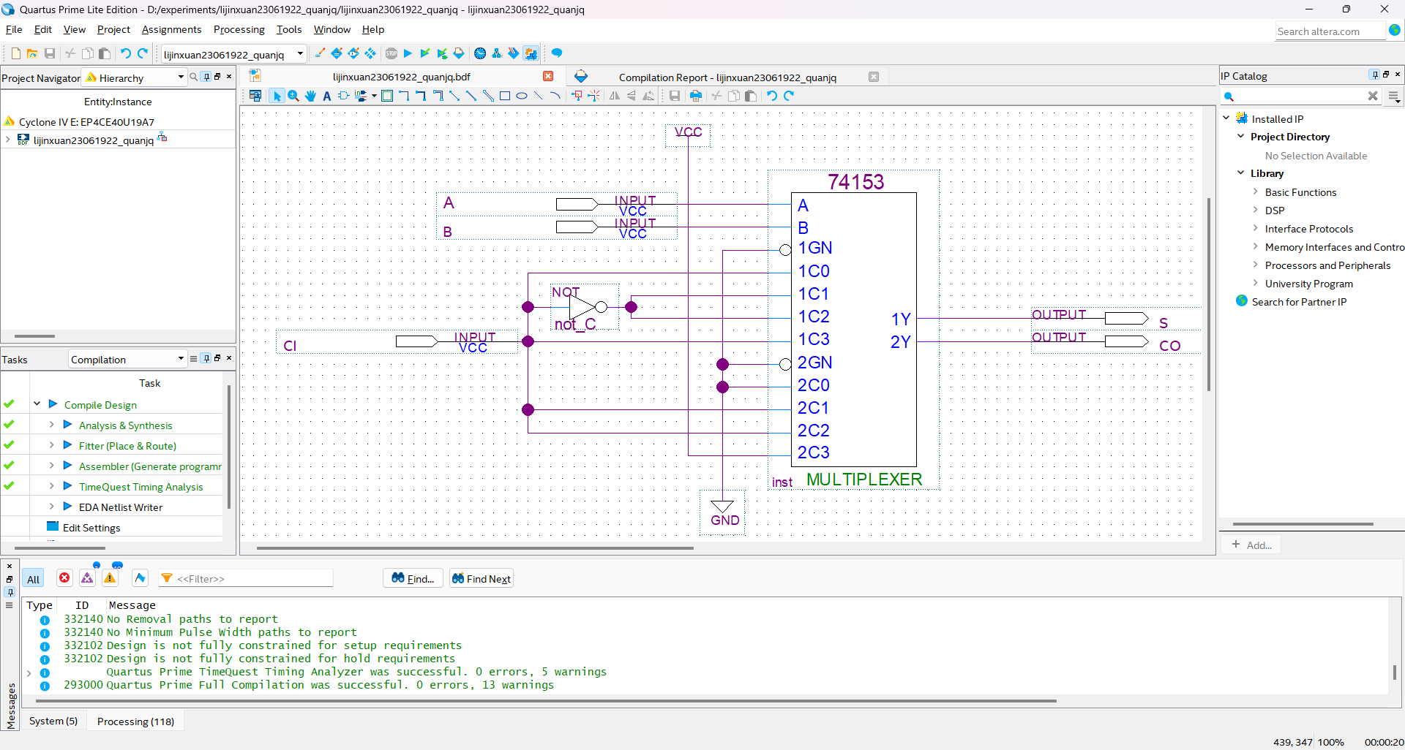

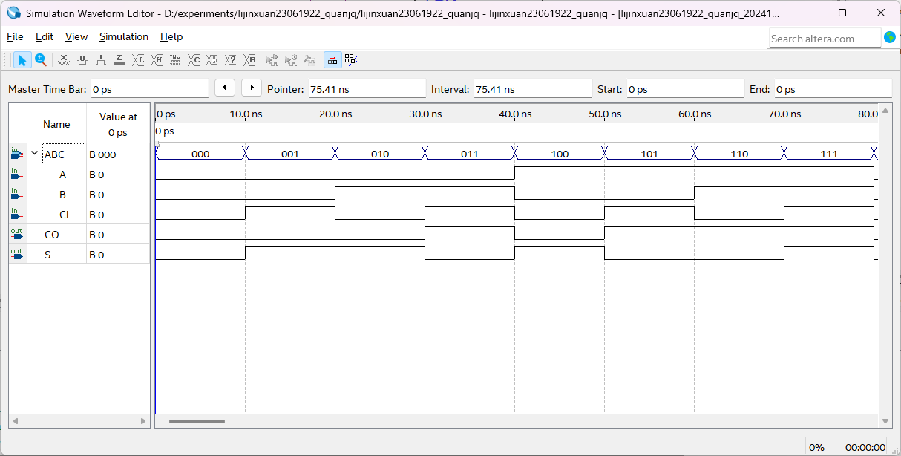

完整界面截图（三个按钮分别为A/B/C的输入，用LED1/LED5指示输出CO/S）：

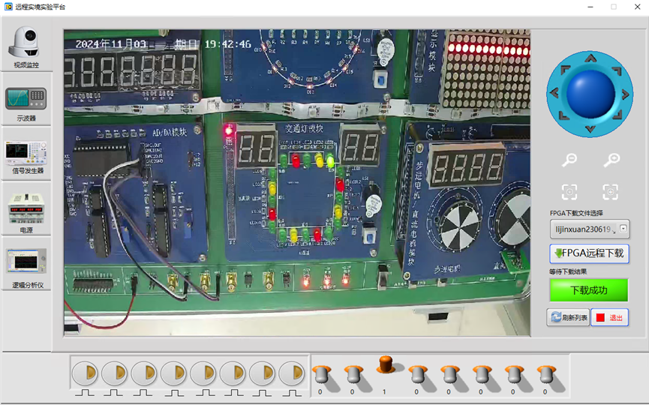

以下为八种情况展示（000/001/010/011/100/101/110/111）：

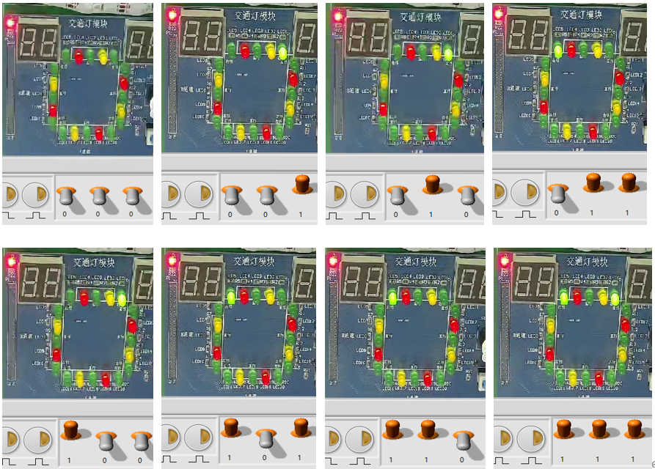

2、组合逻辑函数原理图与仿真：

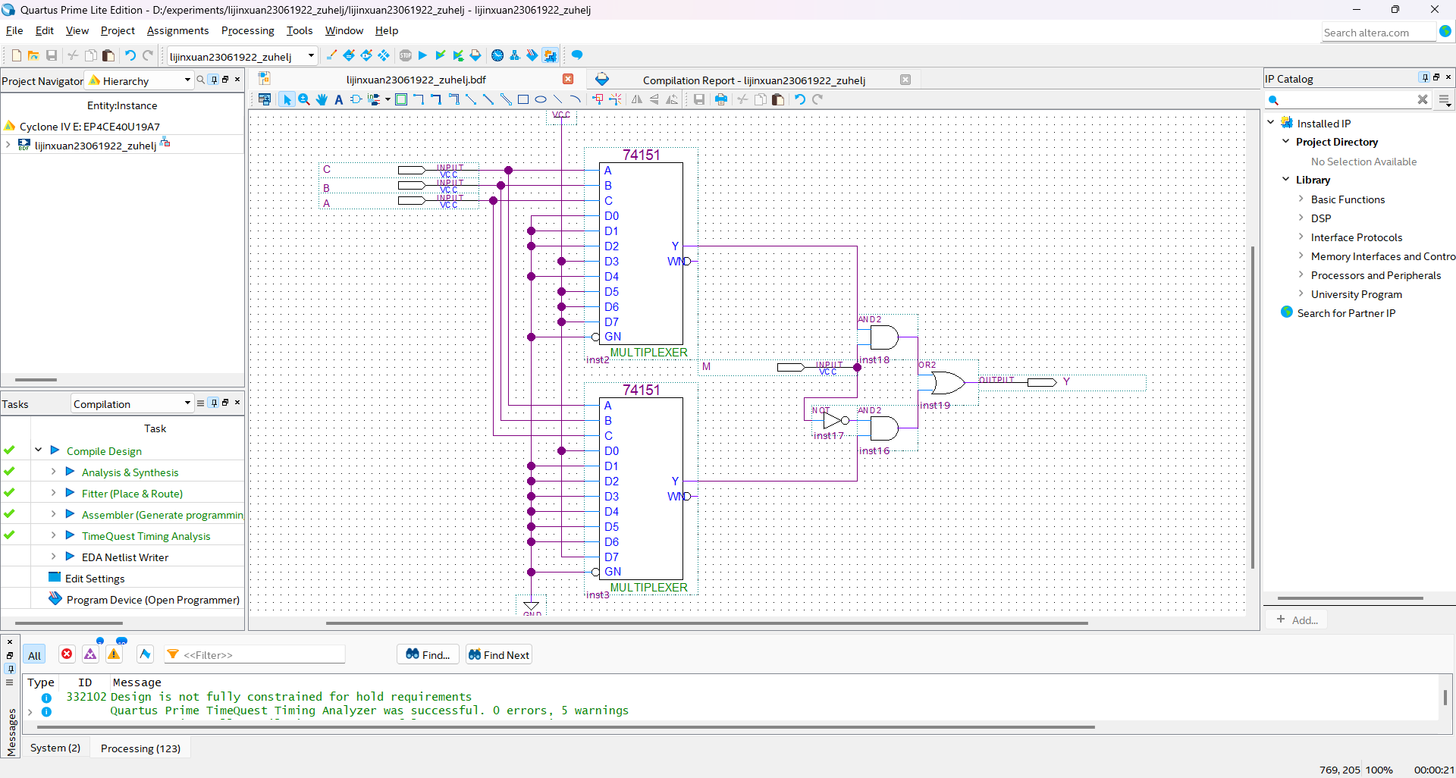

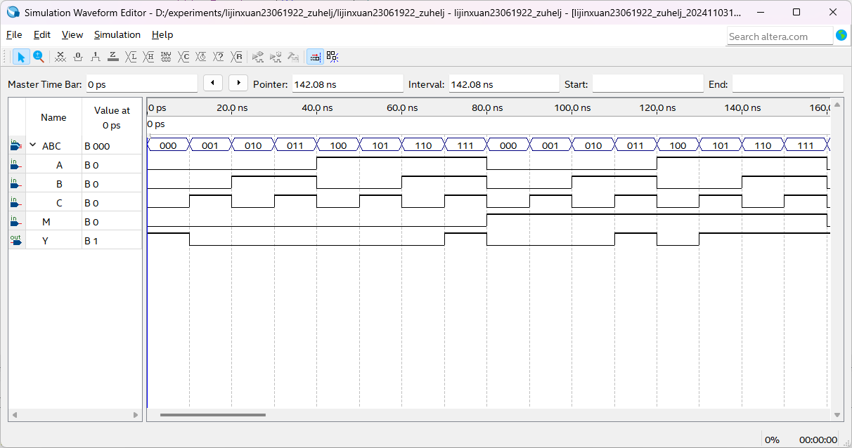

完整页面截图（四个按钮分别为A/B/C/M的输入，用LED1指示输出Y）：

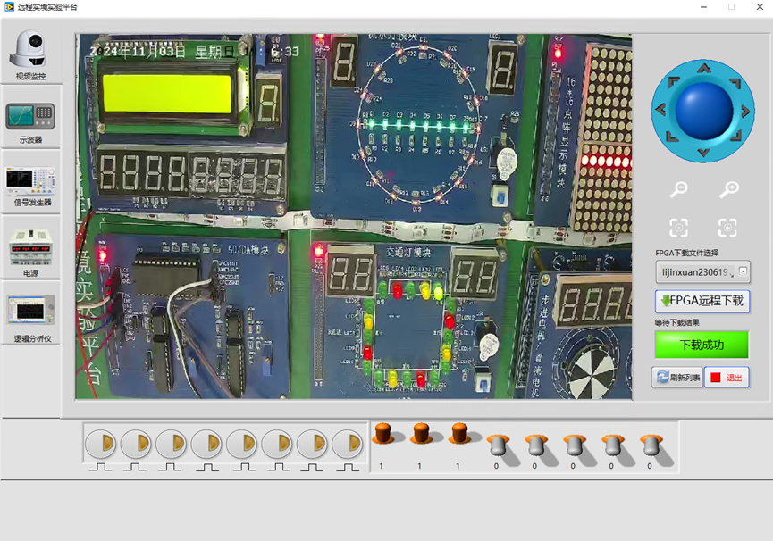

部分情况展示：

